

ГЛАВА ГОРОДА НЕФТЕЮГАНСКА

ПОСТАНОВЛЕНИЕ

от _16.10.2023_ № _115__
г.Нефтеюганск

О назначении общественных обсуждений
по проекту решения о предоставлении разрешения
на условно разрешённый вид использования земельного участка с кадастровым номером 86:20:0000027:42

В соответствии со статьей 28 Федерального закона от 06.10.2003
№ 131-ФЗ «Об общих принципах организации местного самоуправления в Российской Федерации», статьями 8, 45, 46 Градостроительного кодекса Российской Федерации, Уставом города Нефтеюганска, Положением о порядке организации и проведения общественных обсуждений, публичных слушаний по вопросам градостроительной деятельности в городе Нефтеюганске, утверждённым решением Думы города Нефтеюганска от 28.09.2022 № 192-VII, административным регламентом предоставления муниципальной услуги «Предоставление разрешения на условно разрешенный вид использования земельного участка или объекта капитального строительства», утвержденным постановлением администрации города Нефтеюганска от 25.07.2022 № 93-нп, в целях соблюдения права человека на благоприятные условия жизнедеятельности, прав и законных интересов правообладателей земельных участков и объектов капитального строительства, расположенных на территории города Нефтеюганска, в связи с обращением Алексеевой Любови Степановны постановляю:
1.Назначить общественные обсуждения по проекту решения о предоставлении разрешения на условно разрешённый вид «Обслуживание жилой застройки» (код 2.7) использования земельного участка (или объекта капитального строительства) с кадастровым номером 86:20:0000027:42, расположенного по адресу: город Нефтеюганск, микрорайон 11А, ул. Транспортников, земельный участок № 1 (строительный), а именно: «Магазины» (Код 4.4) при условии размещения объекта, не причиняющего вреда окружающей среде и санитарному благополучию, не нарушающего права жителей, не требующего установления санитарной зоны (далее – Проект), согласно приложению 1 постановлению, в границах земельного участка согласно приложению 2 к постановлению.
2.Разместить информацию о начале общественных обсуждений по Проекту на официальном сайте органов местного самоуправления http://www.admugansk.ru/.
3.Разместить Проект на официальном сайте органов местного самоуправления http://www.admugansk.ru/.
4.Обнародовать (опубликовать) Проект в газете «Здравствуйте, нефтеюганцы!».
5.Установить срок проведения общественных обсуждений с 20.10.2023 по 03.11.2023.
6.Определить органом, уполномоченным на проведение общественных обсуждений, департамент градостроительства и земельных отношений администрации города Нефтеюганска (далее – Департамент).
7.Департаменту:
7.1.Провести экспозицию Проекта в департаменте градостроительства и земельных отношений администрации города Нефтеюганска, расположенном по адресу: город Нефтеюганск, 12 микрорайон, дом 26, помещение № 1, с 20.10.2023 по 03.11.2023. График работы департамента (посещение экспозиций): понедельник – с 8.30 до 18.00 часов, перерыв: с 12.30 до 14.00 часов, вторник - пятница: с 8.30 до 17.00 часов, перерыв: с 12.30 до 14.00 часов.
7.2.Подготовить заключение о результатах общественных обсуждений, обеспечить его обнародование (опубликование) и размещение на официальном сайте органов местного самоуправления города Нефтеюганска.
7.3.В ходе работы экспозиции организовать консультирование посетителей организатором общественных обсуждений: среда с 8:30 до 12:30 часов.
8.Определить местом приёма предложений и замечаний по Проекту:
-в письменной форме - департамент градостроительства и земельных отношений администрации города Нефтеюганска, расположенный по адресу: город Нефтеюганск, 12 микрорайон, дом 26, помещение № 1, приёмная;
-посредством официального сайта органов местного самоуправления http://www.admugansk.ru/ в разделе «Деятельность» – подраздел «Градостроительство и земельные отношения» - «Общественные обсуждения»;
9.Установить срок приёма предложений и замечаний по Проекту
по 29.10.2023.
10.Обнародовать (опубликовать) постановление в газете «Здравствуйте, нефтеюганцы!».
11.Департаменту по делам администрации города (Филинова Н.В.) разместить постановление на официальном сайте органов местного самоуправления города Нефтеюганска.
12.Постановление вступает в силу после его подписания.
13.Контроль исполнения постановления возложить на заместителя главы города Нефтеюганска Бондаренко А.С.

Глава города Нефтеюганска Э.Х.Бугай
Приложение 1
к постановлению
главы города Нефтеюганска
от ________ № __________

ПРОЕКТ

АДМИНИСТРАЦИЯ ГОРОДА НЕФТЕЮГАНСКА

ПОСТАНОВЛЕНИЕ

__________ |  | № ________
г.Нефтеюганск

О предоставлении разрешения на условно разрешённый вид использования земельного участка с кадастровым номером 86:20:0000027:42

В соответствии со статьей 28 Федерального закона от 06.10.2003 № 131-ФЗ «Об общих принципах организации местного самоуправления в Российской Федерации», статьями 8, 45, 46 Градостроительного кодекса Российской Федерации, Уставом города Нефтеюганска, Положением о порядке организации и проведения общественных обсуждений, публичных слушаний по вопросам градостроительной деятельности в городе Нефтеюганске, утверждённым решением Думы города Нефтеюганска от 28.09.2022 № 192-VII, административным регламентом предоставления муниципальной услуги «Предоставление разрешения на условно разрешенный вид использования земельного участка или объекта капитального строительства», утвержденным постановлением администрации города Нефтеюганска от 25.07.2022 № 93-нп, распоряжением администрации города Нефтеюганска от 13.01.2023 № 4-р «О делегировании части полномочий и распределении обязанностей первому заместителю главы города Нефтеюганска, заместителям главы города Нефтеюганска», в целях соблюдения права человека на благоприятные условия жизнедеятельности, прав и законных интересов правообладателей земельных участков и объектов капитального строительства, расположенных на территории города Нефтеюганска, с учётом протокола общественных обсуждений от __________ № _______, заключения о результатах общественных обсуждений от ______ № , рекомендаций градостроительной комиссии администрации города от _____ № _______ администрация города Нефтеюганска постановляет:
1.Предоставить (отказать) Алексеевой Л.С. разрешение на условно разрешенный вид «Обслуживание жилой застройки» (код 2.7) использования земельного участка (или объекта капитального строительства) с кадастровым номером 86:20:0000027:42, расположенного по адресу: город Нефтеюганск, микрорайон 11А, ул. Транспортников, земельный участок № 1 (строительный), а именно: «Магазины» (Код 4.4) при условии размещения объекта, не причиняющего вреда окружающей среде и санитарному благополучию, не нарушающего права жителей, не требующего установления санитарной зоны.
2.Обнародовать (опубликовать) постановление в газете «Здравствуйте, нефтеюганцы!».
3.Департаменту по делам администрации города (Филинова Н.В.) разместить постановление на официальном сайте органов местного самоуправления города Нефтеюганска.
4.Контроль исполнения постановления оставляю за собой.

Заместитель главы
города Нефтеюганска А.С.Бондаренко

Приложение 2
к постановлению
главы города
от _________ № __________

Схема границ земельного участка,
применительно к которому проводятся общественные обсуждения
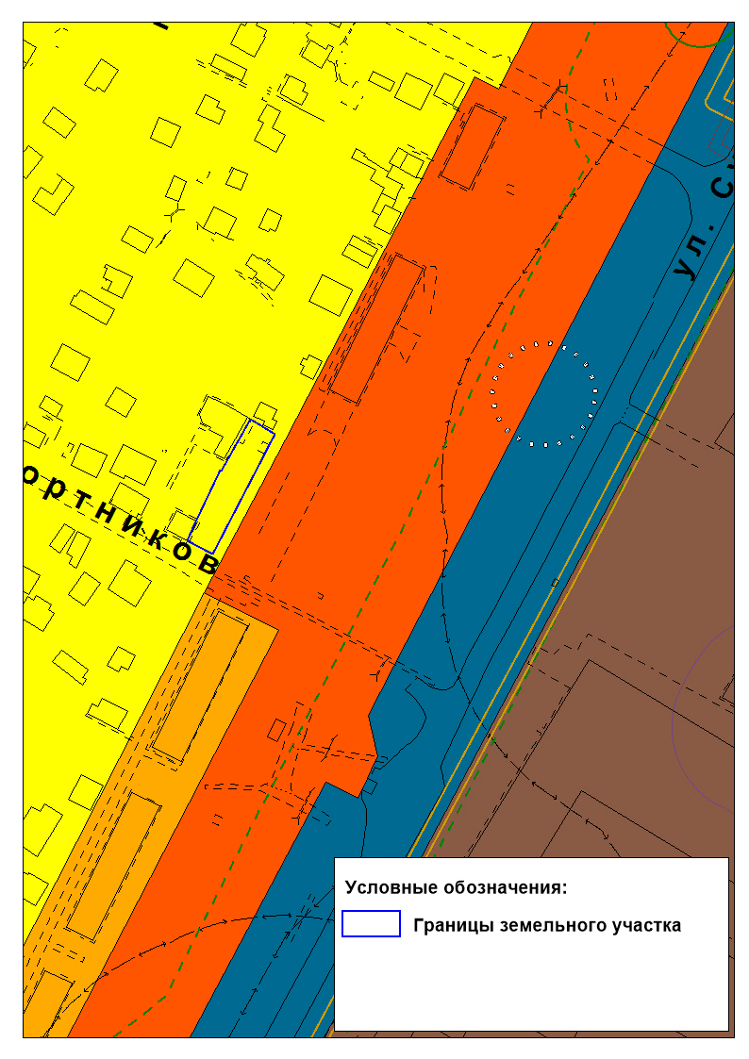
1.Проект разработан:
специалистом-экспертом отдела территориального планирования
департамента градостроительства и земельных отношений администрации города Нефтеюганска Е.В.Луценко.
Тел.: 24 65 69.

2.Рассылка:
ДГиЗО, ИАО ДДА по СЭД ДЕЛО.

